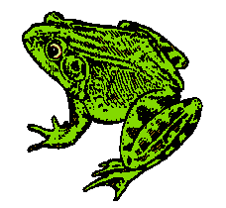 | 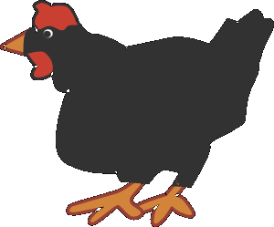
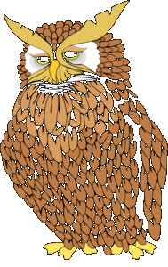 | 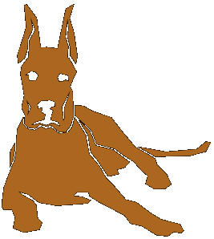
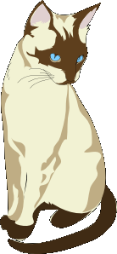 | 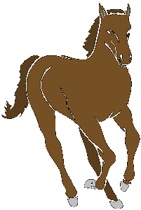
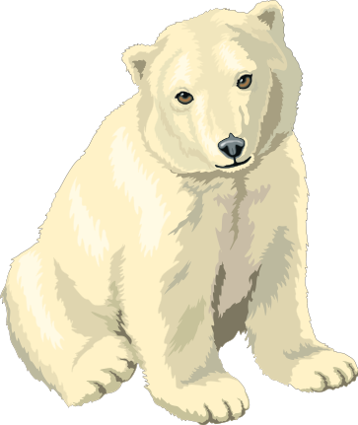 | 
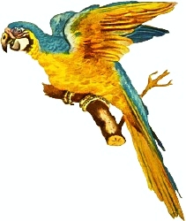 | 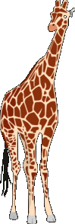
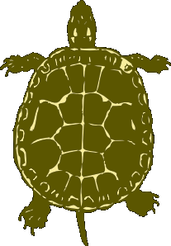 | 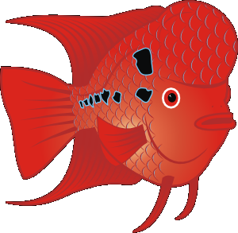
Žiju u vody. | Živím se hmyzem.
Snáším vajíčka. | Živím se hlavně zrním.
Jsem největší sova. | Jsem noční zvíře.
Bydlím v boudě. | Hlídám svého pána.
Jsem domácí mazlíček. | Lovím myši.
Jsem domácí zvíře. | Lidé na mně jezdí.
Mám bílý kožich. | Žiju za polárním kruhem.
Jsem největší suchozemský savec. | Mám chobot.
Mám pestré peří. | Jsem hodně hlučný.
Mám nejdelší krk. | Žiju hlavně v Africe.
Jsem živočich suchozemský i vodní. | Pro ochranu mám krunýř.
Jsem vodní živočich. | Lidé si mě kupují pro okrasu.

Vše zalaminujeme a rozstříháme. Děti přiřazují informace k jednotlivým zvířátkům, ke každému zvířeti patří dvě věty.

Všechny uveřejněné odkazy [cit. 2011-07-18]. Dostupné pod licencí Public domain na WWW:

slepice: <http://www.clker.com/clipart-3289.html>
sova: <http://www.clker.com/clipart-owl-1.html>
pes: <http://www.clker.com/clipart-3464.html>
kočka: <http://www.clker.com/clipart-6990.html>
kůň: <http://www.clker.com/clipart-7002.html>
žirafa: <http://www.clker.com/clipart-giraffe-5.html>
želva: <http://www.clker.com/clipart-9308.html>
akvarijní ryba: <http://www.clker.com/clipart-11833.html>
lední medvěd: <http://www.pdclipart.org/displayimage.php?album=153&pos=84>
slon: <http://www.pdclipart.org/displayimage.php?album=154&pos=53>
žába: <http://www.pdclipart.org/displayimage.php?album=154&pos=106>
papoušek: <http://www.pdclipart.org/displayimage.php?album=19&pos=51>

